פעילות מתווכת תוכן להבנת המבנה ועקרון הפעולה
במשימה: תנור שמש

טובה גולן, בי"ס אמי"ת כרמיאל, תשס"ה

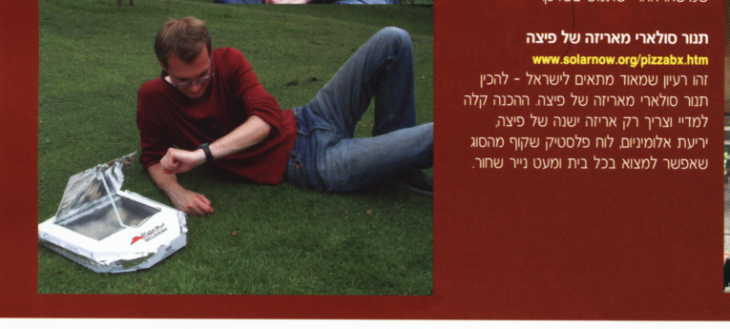
בניית דגם של "תנור שמש" – מאריזה של פיצה

הפעילות מוצגת באתר "solarnow": בכתובת: http://www.solarnow.org/pizzabx.htm
הפעילות מיועדת ללימוד המבנה של תנור שמש, החומרים הדרושים והעקרון הפיסיקלי של פעולתו.

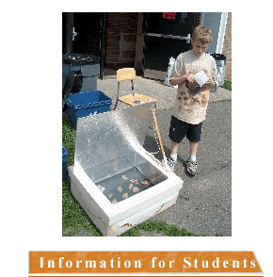

באתר תמצאו מידע נוסף המיועד למורים ולתלמידים, על בניית התנור ועל אנרגיה סולרית.

